**Señor**

**JOSERTH JOSÉ GOMEZ CONTRERAS**

**Presidente Concejo Municipal de Valledupar**

**E. S. D.**

**Asunto:** Advertencia relacionada con el proyecto de acuerdo mediante el cual se modifica de manera excepcional el Plan de Ordenamiento Territorial de Valledupar.

Jesús Alberto Perpiñán Cárdenas, varón, mayor de edad, identificado al pie de la firma y domiciliado en la ciudad de Valledupar, acudo a su despacho con el fin de expresar **advertencias** relacionadas con el proyecto de acuerdo a tramitarse durante las sesiones extras citadas por el alcalde de Valledupar que busca el trámite de algunas iniciativas. Entre esas la aprobación del proyecto que tiene como fin hacer modificaciones excepcionales al Plan de Ordenamiento Territorial de Valledupar. En el estudio de los hechos que son materia de discusión, he observado con preocupación algunos aspectos que deberían ser tratados con lupa por parte de esta corporación y que frenaría de tajo este proyecto dañino para el ordenamiento territorial de nuestra ciudad.

Lo anterior se fundamenta en los siguientes acápites.

1. Improcedencia en la modalidad de contratación.

Tal y como se precisa en la plataforma Secop II el municipio de Valledupar suscribió el convenio interadministrativo No. 1001-SGR DE 2022 bajo la modalidad de CONTRATACIÓN DIRECTA con la Universidad del Magdalena con el siguiente objeto: “*elaboración de estudios específicos y revisión, ajustes, y modificación excepcional de normas urbanísticas de los componentes del plan de ordenamiento territorial del municipio de Valledupar”.* Esto, como se ha mencionado, para recibir un documento que sirva de base a la hora de hacer las modificaciones excepcionales al actual plan de ordenamiento territorial del municipio de Valledupar.

Si lo que se procuraba con la Universidad del Magdalena tenía como finalidad recibir estudios, revisiones y ajustes para el POT, el instrumento idóneo para tal fin debía ser una CONSULTORÍA bajo la modalidad de CONCURSO DE MÉRITOS. Lo que se hizo desconoce las premisas de ley que se consagran en nuestro ordenamiento jurídico relacionados con la contratación pública y las cuales expongo a continuación:

* La ley 80 de 1993, articulo 32, numeral 2 manifiesta: “Son contratos de **consultoría** los que celebren las entidades estatales referidos a los *estudios necesarios* para la ejecución de proyectos de inversión, *estudios de diagnóstico*, pre factibilidad o factibilidad para programas o proyectos específicos, así como a las *asesorías técnicas de coordinación, control y supervisión*”.
* Del mismo modo, la ley 1150 de 2007 en el artículo 2, numeral 3 establece: “De las modalidades de selección: La escogencia del contratista se efectuará con arreglo a las modalidades de selección de licitación pública, selección abreviada, concurso de méritos y contratación directa, con base en las siguientes reglas: …3. ***Concurso de méritos*.** Corresponde a la modalidad prevista para la selección de **consultores** o proyectos, en la que se podrán utilizar sistemas de concurso abierto o de precalificación”.
* El Consejo de Estado en sala de lo contencioso administrativo sección tercera subsección B manifiesta: “el contrato de consultoría consiste, básicamente, en la realización de ***estudios, diseños y en la asesoría técnica al control y supervisión de proyectos***, así como en la interventoría y en la gerencia y dirección de obras o proyectos, lo cual encierra una variedad muy amplia de actividades, todas ellas regidas por un común denominador de índole técnico y cargadas de un matiz especializado en la ejecución de este tipo de contratos. De este modo, el contrato de consultoría se caracteriza porque sus obligaciones tienen un ***carácter marcadamente intelectual***, como condición para el desarrollo de las actividades que le son propias, aunque también se asocia con la aplicación de esos conocimientos a la ejecución de proyectos u obras”.

Es decir, todo lo que se encuentre relacionado con realizar estudios, diagnósticos y/o revisiones debe contratarse a través de una consultoría, y dicho consultor debe ser seleccionado a través de un concurso de méritos. Sin embargo, lo que hizo la actual administración fue utilizar la figura de contratación directa para celebrar un convenio inter administrativo contrariando lo que establece la norma en materia de contratación y adjudicando “a dedo” este proceso tan importante para el desarrollo de la ciudad.

1. Concertación con Corpocesar, Área Metropolitana de Valledupar y la instancia de Consejo Territorial de Planeación no se han cumplido.

Una vez observado el documento de proyecto de acuerdo 015 del 22 de noviembre 2023 "POR MEDIO DEL CUAL SE ADOPTA LA MODIFICACIÓN EXCEPCIONAL DE NORMAS URBANÍSTICAS DEL SEGUNDO PLAN DE ORDENAMIENTO TERRITORIAL DEL MUNICIPIO DE VALLEDUPAR, ADOPTADO MEDIANTE ACUERDO MUNICIPAL 011 DE 2015”, se puede observar en la página 7 de dicho acuerdo (anexo prueba abajo) que aún no existen actas suscritas ni resoluciones oficiales aceptando las concertaciones que por ley deberían emitirse por parte de la autoridad ambiental competente CORPOCESAR y el Área Metropolitana de Valledupar. Así mismo, se ha violado el debido proceso ad hoc ya que tampoco existe concepto o recomendación por parte del Consejo de Planeación Territorial quien cuenta con un término de 30 días hábiles, siguientes a las previas concertaciones de las que hablamos antes.

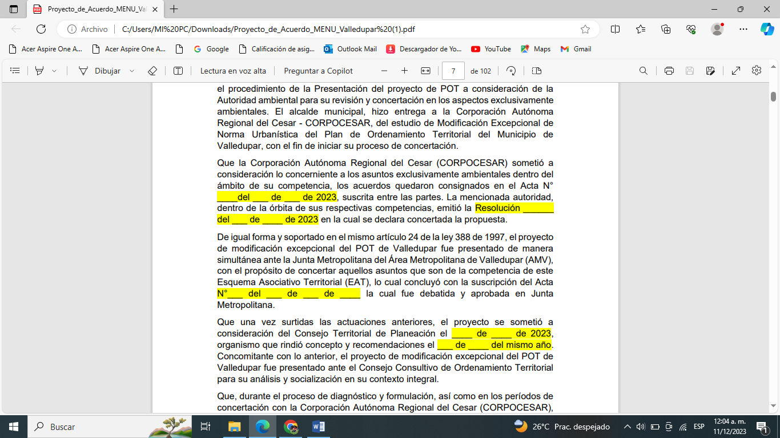

Esto es gravísimo, no se puede enviar el proyecto de acuerdo para aprobación del Concejo Municipal si las instancias de concertación y emisiones de concepto aún no han sido surtidas.

De hecho, en la página 6 del proyecto de acuerdo 015 del 22 de noviembre 2023 se observa como ustedes mismos como concejales ponen esta variable como una máxima procedimental importante para darle trámite a las modificaciones:

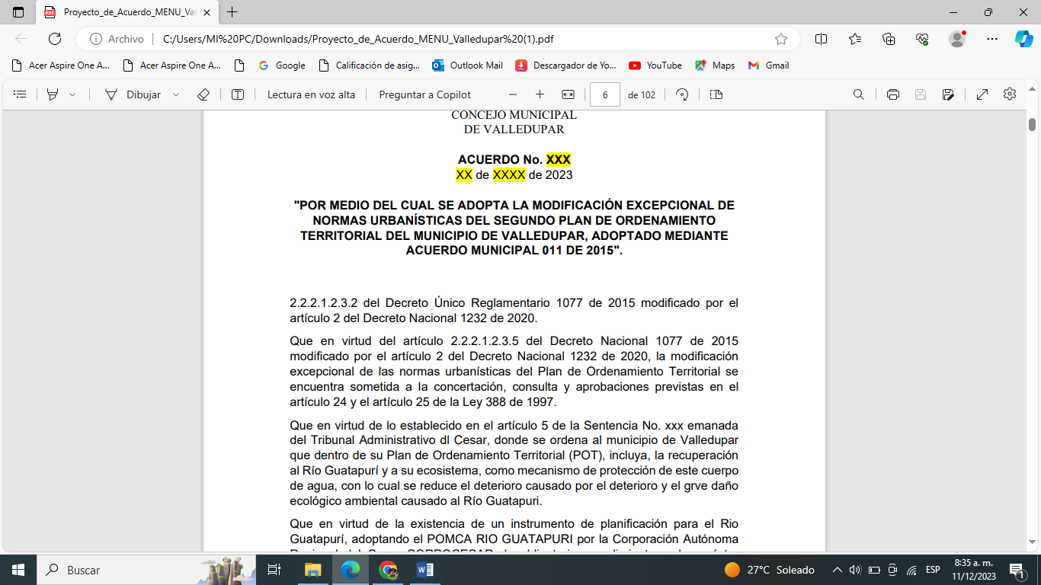

Estas actuaciones desconocen el resorte normativo de la modificación excepcional de un POT, los cuales expongo a continuación:

* Ley 388/1997 articulo 28 Instancias de concertación y consulta***.*** El alcalde distrital o municipal, a través de las oficinas de planeación o de la dependencia que haga sus veces, será responsable de coordinar la formulación oportuna del proyecto del plan de Ordenamiento Territorial, y de someterlo a consideración del Consejo de Gobierno.

En todo caso, ***antes de la presentación*** del proyecto de plan de ordenamiento territorial a consideración del concejo distrital o municipal, ***se surtirán los trámites de concertación*** interinstitucional y consulta ciudadana, de acuerdo con el siguiente procedimiento:

El proyecto de Plan se ***someterá a consideración*** de la Corporación Autónoma Regional o autoridad ambiental correspondiente, a efectos de que conjuntamente con el municipio y/o distrito concerten los asuntos exclusivamente ambientales, dentro del ámbito de su competencia de acuerdo con lo dispuesto en la Ley 99 de 1993, para lo cual dispondrán, de cuarenta y cinco (45) días; solo podrá ser objetado por razones técnicas y sustentadas en estudios.

* Decreto 1232 de 2020 artículo 2.2.2.1.2.2.5. Condiciones para adelantar la consulta con el consejo territorial de planeación. De conformidad con lo dispuesto en la Ley 388 de 1997, una vez surtidas las instancias con las respectivas autoridades ambientales y metropolitanas, en los asuntos de su competencia, el proyecto de Plan de Ordenamiento Territorial - POT, ***su revisión o modificación se someterá a consideración del Consejo Territorial de Planeación***, instancia que deberá rendir concepto y formular recomendaciones dentro de los treinta (30) días hábiles siguientes, término perentorio para su pronunciamiento, por lo que una vez vencido la administración municipal o distrital deberá continuar con el procedimiento previsto en la referida norma.
* Decreto 1232 de 2020 artículo 2.2.2.1.2.2.6. Aprobación de los Planes de Ordenamiento Territorial POT o su revisión. El proyecto de Plan de Ordenamiento Territorial - POT, como documento consolidado ***una vez surtida la participación democrática y la concertación interinstitucional***, será presentado por el alcalde a consideración del concejo municipal o distrital, dentro de los treinta (30) días hábiles siguientes, contados a partir de la radicación del concepto del Consejo Territorial de Planeación.

1. No existe el documento de la Universidad del Magdalena con el resultado de los estudios realizados para sustentar las modificaciones excepcionales.

Esto no deja de ser preocupante. Dicho documento debió haber sido entregado hace más de un año, sin embargo, hoy se desconoce si aun con las prórrogas que sufrió el contrato interadministrativo ya tenemos, por fin, el informe técnico que justifica todas las modificaciones excepcionales. Es inconcebible como se le da trámite al concejo con un proyecto de acuerdo elaborado sin la información contratada para tales fines.

En la página 5 del proyecto de acuerdo 015 del 22 de noviembre 2023, se manifiesta que: “como requisito para aprobar la modificación excepcional de norma urbanística, el proyecto de modificación del Plan de Ordenamiento Territorial se debe adelantar respetando en la memoria justificativa la estructura del ***Documento Técnico de Soporte*** acompañado del documento de seguimiento y evaluación, los ***insumos técnicos que soportan la modificación*** al contenido del Documento Técnico de soporte con la cartografía correspondiente, en cumplimiento del artículo 2.2.2.1.2.3.2 del Decreto Único Reglamentario 1077 de 2015 modificado por el artículo 2 del Decreto Nacional 1232 de 2020”.

Ustedes mismos lo señalan, pero no lo cumplen. Es probable que el día de la sesión ya lo tengan, pero hoy, día de presentación de estas advertencias, ese documento no ha sido materia de soporte para este proyecto de acuerdo debido a que la Universidad del Magdalena aún no lo ha entregado a ustedes para validar la información escrita en el proyecto de acuerdo. Es a través de este informe técnico que ustedes pueden mantenerse a favor de ello o separarse de la disposición del ejecutivo y presentar observaciones. Pero si no poseen la información les resulta imposible hacer esto.

También dudo que con tan poquito tiempo se pueda hacer un análisis detallado sobre el tema. El POT en su revisión, modificación o actualización gozan de elementos supremamente técnicos que ameritan estudios profundos con expertos sobre el tema y conceptos jurídicos y urbanísticos de altísima precisión para adoptar alguna medida que beneficie el desarrollo territorial de nuestra ciudad.

Señor presidente: a todas luces se observan distintas imprecisiones que hacen inviable este proyecto si lo que se busca es el real desarrollo de la ciudad. Por esta razón le solicito que este documento sea materia de discusión en la sesión plenaria programada por usted para debatir las modificaciones excepcionales al POT presentadas por el alcalde. Insto al buen criterio de todos los concejales para que se aparten de aprobar este proyecto de acuerdo. Y aunque por ley el alcalde puede citar a sesiones extraordinarias para tal fin, ustedes por orden constitucional son el contra peso del ejecutivo y tienen la responsabilidad de frenar en las sesiones citadas las premisas expuestas por el ejecutivo. Evítense ser los causantes de modificaciones que impactarían profundamente el desarrollo urbanístico de la ciudad.

Sin otro particular,

__________________________________

**Jesús Alberto Perpiñán Cárdenas**

**C.C. 1.065.644.833 de Valledupar.**

[**jesusperpi@gmail.com**](mailto:jesusperpi@gmail.com)